Unit 1 Lesson 2: Relacionemos la suma y la resta hasta 10

WU ¿Qué sabes sobre el 10? (Warm up)

Student Task Statement
¿Qué sabes sobre el 10?

1 Retomemos “Qué hay a mis espaldas: 10 cubos”

Student Task Statement

2 Sumas de 10

Student Task Statement
- Para cada torre de cubos, escribe todas las ecuaciones que se te ocurran, que representen los cubos.
- A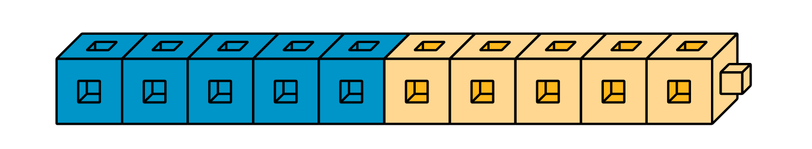
- B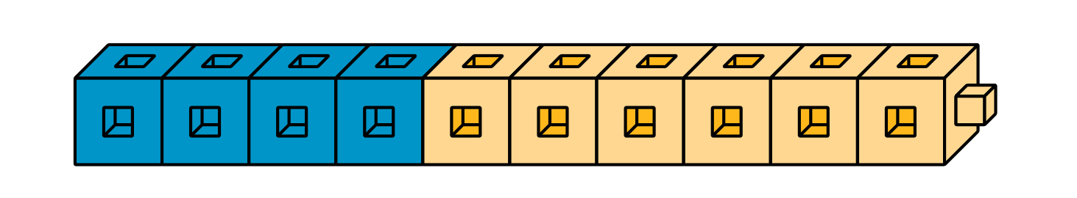
- C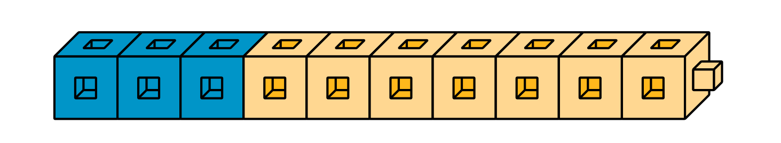
- D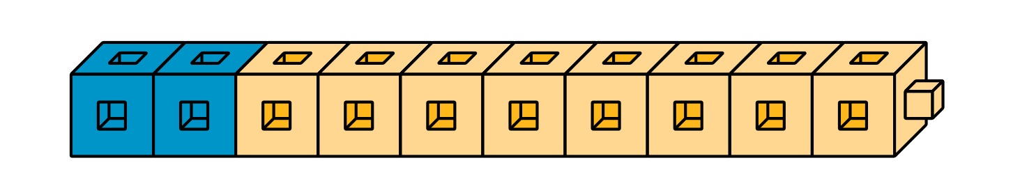
- E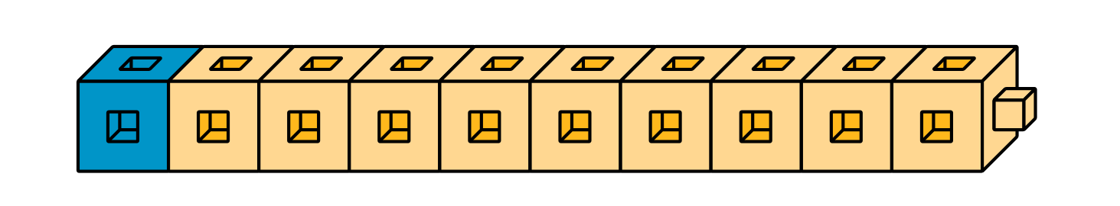
- Encuentra el número que hace que cada ecuación sea verdadera. Después, escribe la letra de la torre de cubos que representa la ecuación.
- $3+\underset{_}{}=10$
- Letra: ___
- $10−7=\underset{_}{}$
- Letra: ___
- $10−5=\underset{_}{}$
- Letra: ___
- $2+\underset{_}{}=10$
- Letra: ___
- $10−1=\underset{_}{}$
- Letra: ___
- $10−2=\underset{_}{}$
- Letra: ___
- $\underset{_}{}+6=10$
- Letra: ___
- $\underset{_}{}+9=10$
- Letra: ___
- $5+\underset{_}{}=10$
- Letra: ___
- $10−\underset{_}{}=4$
- Letra: ___
© CC BY 2021 Illustrative Mathematics®

